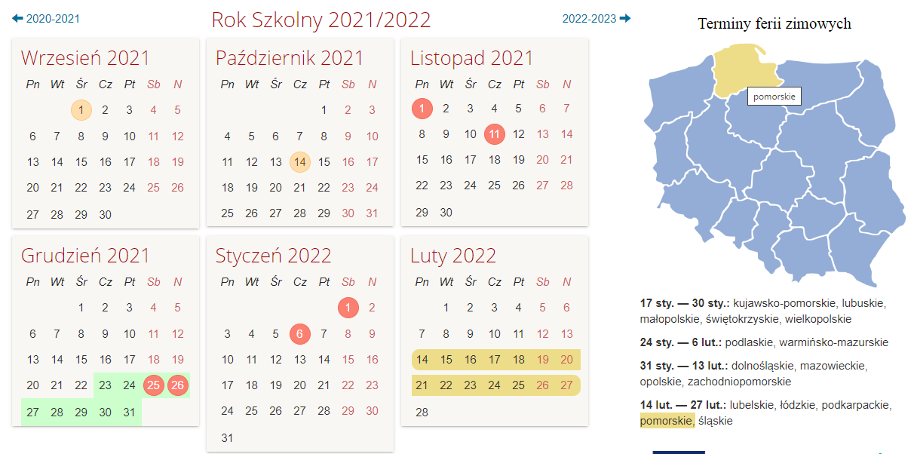
Pomorskie Liceum Biznesu dla Dorosłych

Terminarz zjazdów w I semestrze

23-24.10.2021 r.
30-31.10.2021 r.
06-07.11.2021 r.
13-14.11.2021 r.
04-05.12.2021 r.
08-09.01.2022 r.
15-16.01.2022 r.

